Análise do ciclo de vida

Depósito de dados: Pedido

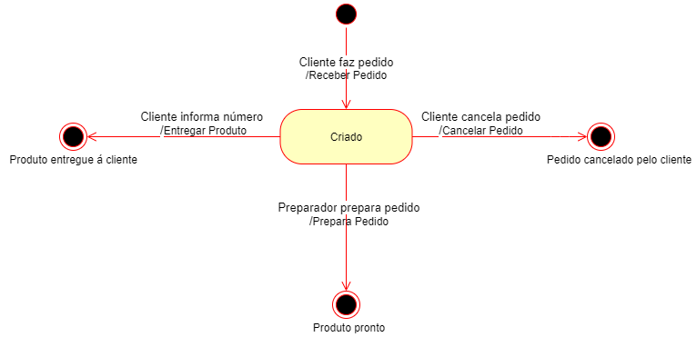

Depósito de dados: Produto

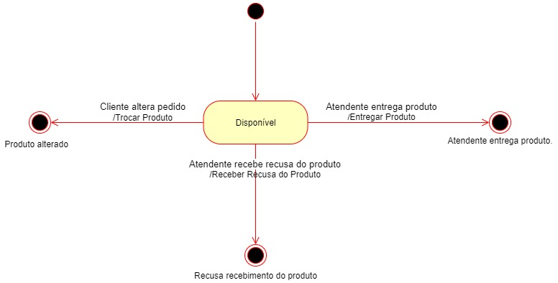

Depósito de dados: Serviço

